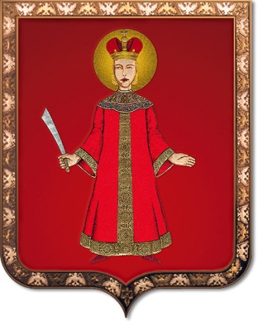

Углич – Мышкин.
Программа.

7.00 . Отправление автобуса из г. Щёлково (Макдональдс)
Небольшой тихий старинный русский город Углич находится в Ярославской области. Он расположен на берегу реки Волги, как раз в том месте, где она делает крутой изгиб, который когда-то назывался "Угилец" или "Углич". Может быть, поэтому город носит такое название. Согласно другой версии, на этом месте в древности выжигали уголь.

Звук имени города вызывает воспоминания о трагической истории XVI века, связанной с убийством сына Ивана Грозного - царевича Димитрия, воспроизведенной А. С. Пушкиным в драме "Борис Годунов".
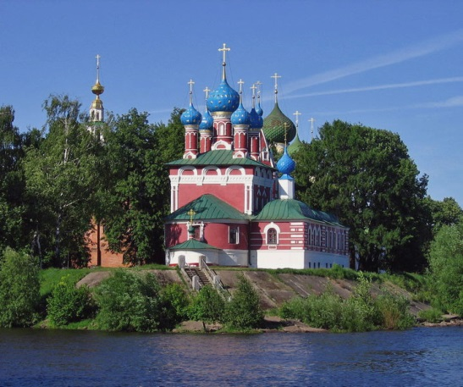
Прибытие в Углич в 12.00.

Экскурсионная программа по Угличу: архитектурный ансамбль Угличского Кремля: Спасо-Преображенский собор, единственное сохранившееся здание XV века – «Палаты углических удельных князей», интерьер церкви «Дмитрия на крови» - место гибели в 1591 г. Цесаревича Дмитрия, сына Ивана Грозного.
Обзорная экскурсия по городу Угличу с посещением монастырей Воскресенского и Алексеевского.

Обед в 14.00. в кафе города.
Отправление в 14.40. в г. Мышкин
В самом сердце Ярославской области, среди заповедных сосновых лесов, на высоком берегу синеокой красавицы Волги стоит город Мышкин, богатый своей историей, щедрый на затейливые легенды и предания. Город загадка, город мечта, город сказка! Маленькое мышиное царство в большом государстве!

15.30. Обзорная экскурсия по городу.
Экскурсия в Музеи: « Русские валенки», «Дом ремёсел: кузнечная и гончарная мастерские».
Посещение Дворца « Мышкины Палаты» с экскурсионно-развлекательной программой.

18.30. Отправление в г. Щёлково. Ориентировочное прибытие в г. Щёлково – 23.00.

В стоимость экскурсии входит: автобусное сопровождение; работа гида – сопровождающего; экскурсионная программа, обед.

